LAPORAN PRAKTIKUM

PEMROGRAMAN WEB 1

PERTEMUAN 4

CSS 2 – IMPLEMENTASI DESAIN



Disusun oleh:

Nama : Tegar raditya Hikmawan

NIM : 24/535872/SV/24321

Kelas : B1

Dosen Pengampu : Faza Maula Azif, S.Kom., M.Eng.

PROGRAM STUDI D-IV TEKNOLOGI REKAYASA PERANGKAT LUNAK

DEPARTEMEN TEKNIK ELEKTRO DAN INFORMATIKA

SEKOLAH VOKASI

UNIVERSITAS GADJAH MADA

YOGYAKARTA

2025

HASIL DAN PEMBAHASAN

1. Dasar

Seperti biasa, kita memulai dengan elemen <html> dan didalamnya terdapat <header> serta <body>.

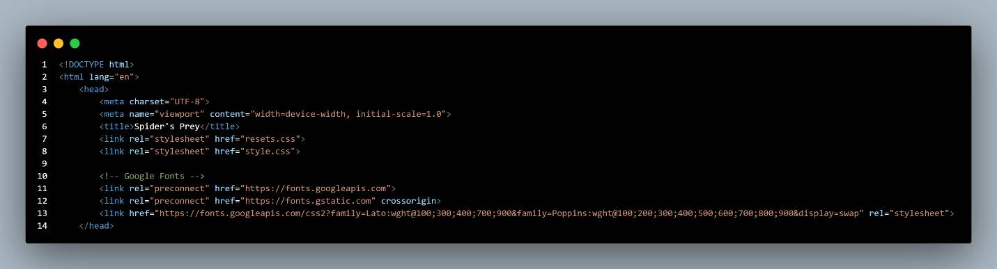

Dalam <header>, kita ganti isi dari <title> dengan judul website yang kita inginkan. Dalam hal saya, bernama Spider’s Prey. Kita juga berikan <link> untuk CSS-nya. Terdapat <link> yang menghubungkan ke resets CSS yang berisi CSS pre-built untuk me-reset tampilan dan melepas styling default dalam browser. File tersebut didaptdari link: <https://meyerweb.com/eric/tools/css/reset/>. Style CSS adalah file yang nantinya akan kita gunakan untuk memodif tampilan web kita. Terakhir, adalah <link> untuk mengambil google font, yaitu Poppins dan Lato.

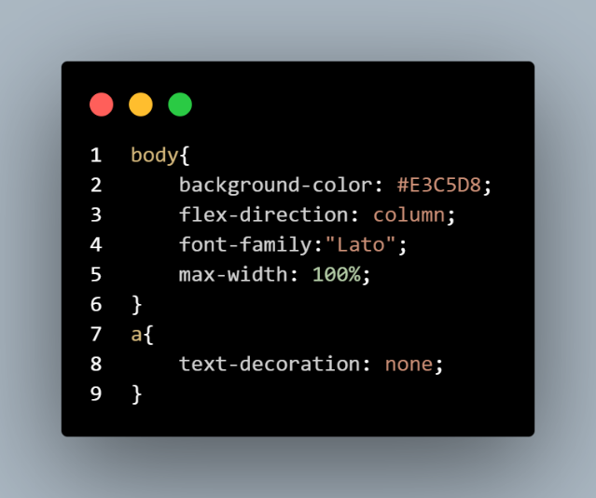

Dalam Style, kita menggunakan selector body untuk bisa langsung berefek ke semua elemen di dalam body. Pertama kita ubah warnanya menjadi #e3c5d8, flex-direction menjadi column, font-family menjadi “Lato”, dan max-width sebesar 100%(selebar layer penuh). Tambahan juga adalah selector untuk a yang hanya untuk mematikan text-decoration-nya.

1. Navbar

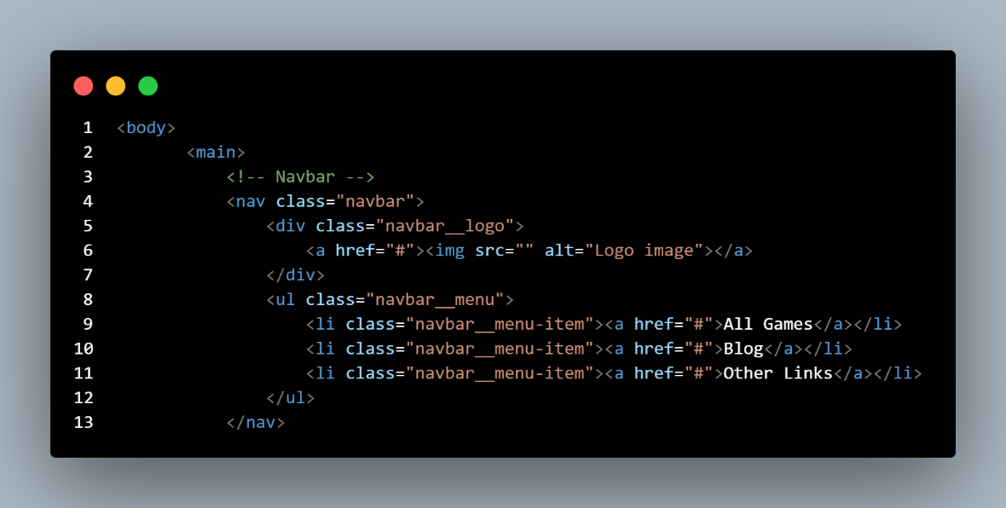

Untuk html, memiliki isi yang sama dengan praktikum pada pertemuan 2, tetapi kali ini sudah kita tambahkan class. Penamaan class diusahakan menggunakan prinsip BEM.

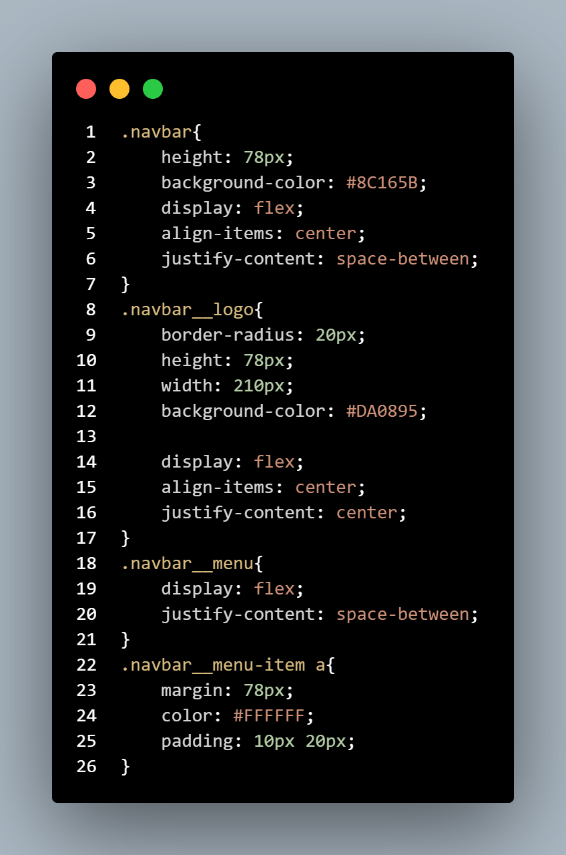

Dalam selector untuk navbar, kita tentukan tinggi elemen dan background color. Kita berikan flex-box dengan justify-content space-between sehingga logo dan list bersebelahan diujung. Untuk navbar__logo kita beri border-radus agar tidak runcing, menentukan tinggi lebar dan warna background. Dikarenaka kita belum menyiapkan logo, maka baru kita sediakan tempatnya saja. Untuk navbar__menu, kita gunakan sehingga setiap menu tampil menyamping dan terpisah dengan jarak yang sama. Terakhir, untuk item dalam menu, kita ubah warna content nya, beri margin dan padding sehingga makin terpisah dan jelas.

Hasil:

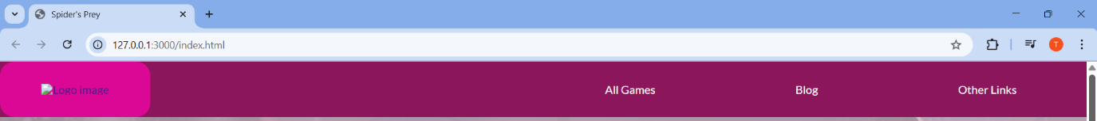

1. Section 1, Main

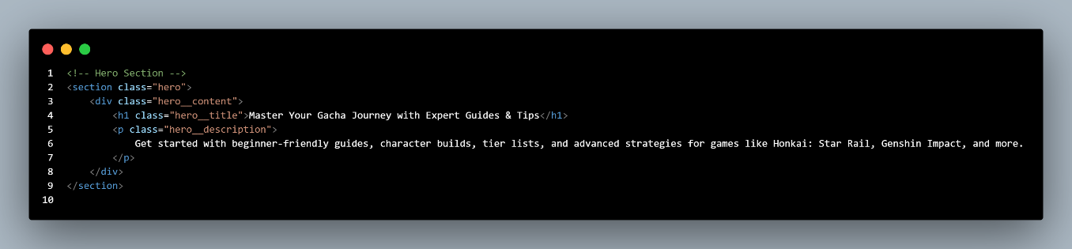

Dalam section ini, kita beri class utamanya bernama hero. Untuk membungkusnya, kita beri hero__content. Judul bernama hero__title dan hero__description untuk deskripsinya.

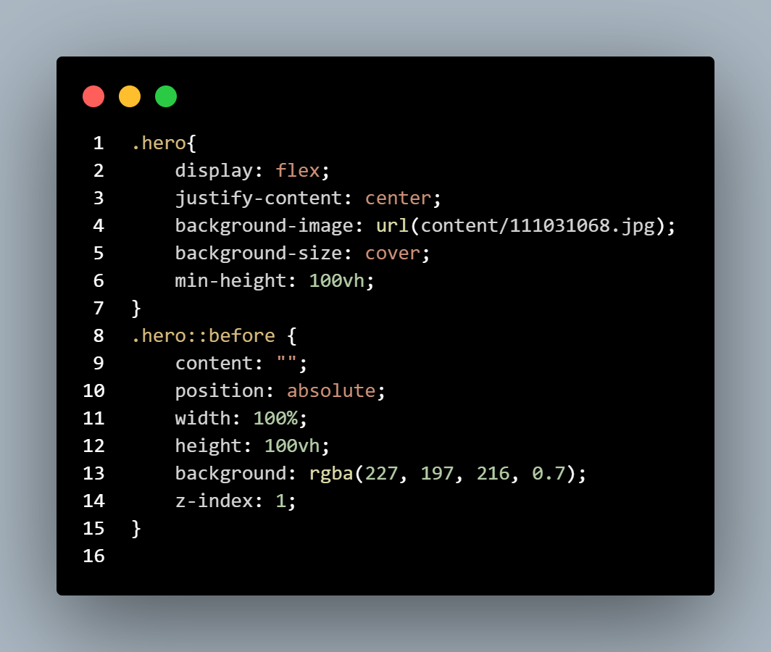

Kita ingin agar background kita bergambar, sehingga kita tambahkan background-image dengan url sesuai path gambar yang kitaa akan gunakan. Section ini memiliki tinggi minimal 100vh atau setinggi layer yang digunakan user untuk membuka. Kita menggunakan hero::before untuk menambah gradien diatas gambar dengan content kosong. Untuk menambahkannya, kita menggunakan rgba pada background yang tiga angka pertama merupakan kode rgb untuk warna #da0895, dan angka terakhir merupakan ketebalannya. Z-index adalah untuk jelas urutan elemennya, sehingga elemen diatas tidak terkena pengurangan opacity-nya.

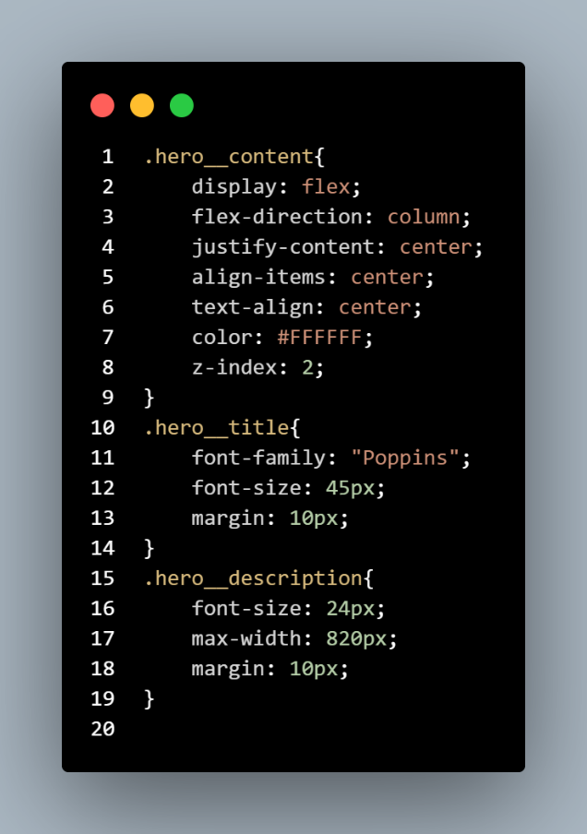

Dalam content, kita atur posisinya dengan flexbox dan text-align bervalue center, ubah warna menjadi #FFFFFF dan z-index bernilai 2 (diatas 1). Kita ganti font-family dan size untuk title. Tidak lupa beri margin sehingga berjarak. Sama dengan title, description kita ganti font-size dan beri lebar maksimal. Serta margin.

Hasil:

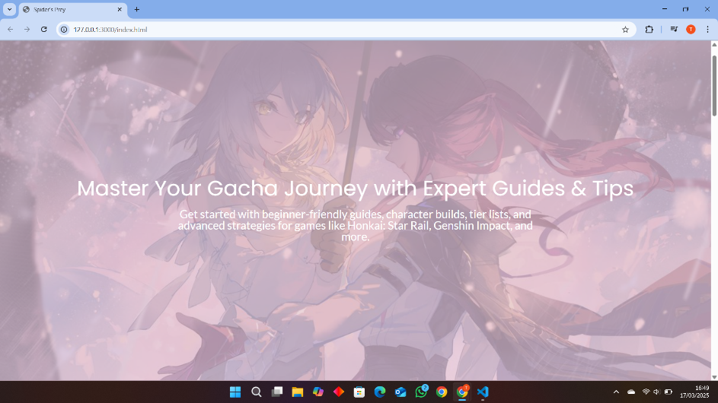

1. Section 2, About

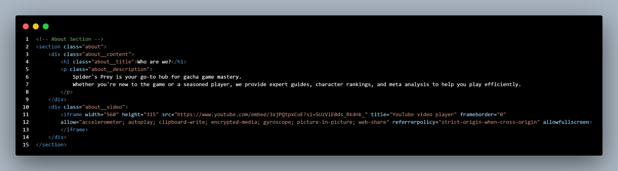

Section berikutnya kita beri class About. Untuk content, akan berisi title dan description. Lalu untuk video, kita menggunakan iframe yang kita dapat dengan mengcopy embed code divideo yang kita inginkan.

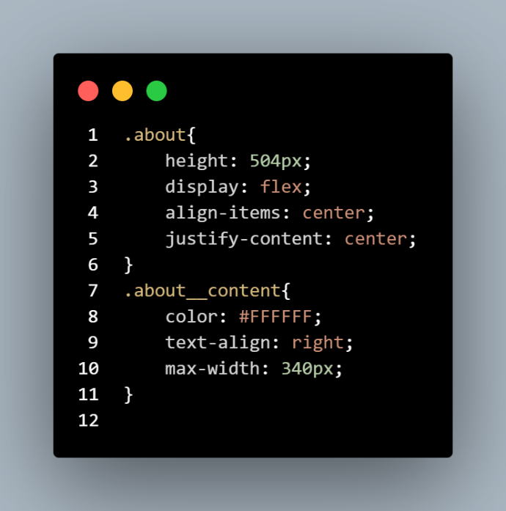

Kita atur flexbox untuk about denagn full center dan diberikan height sebanyak 540px. Lalu untuk content, kita beri text-align right, dan warna putih atau #FFFFFF.

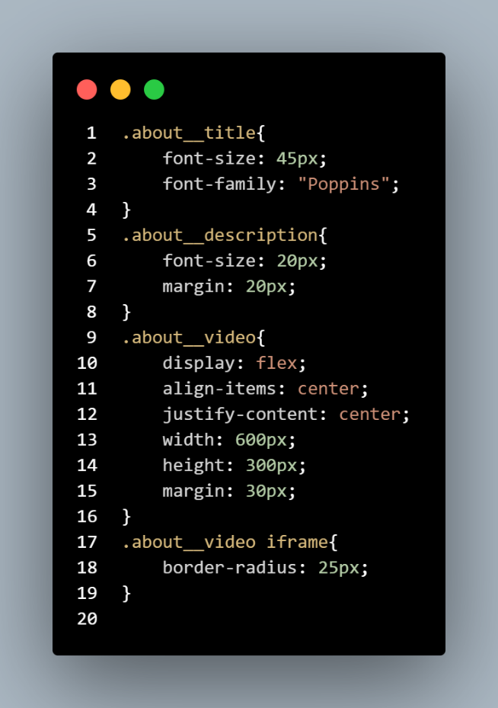

Seperti biasa, untuk title kita ganti font-size dan font-family menjadi “Poppins”. Untuk description, kita ganti font-size dan beri margin. Video-nya kita atur flexbox dan ukurannya. Dan agar terlihat alami, kita beri border-radius pada selector khusus iframe sehingga bisa berubah, jika tidak dielemnnya langsung maka tidak akan berubah.

Hasil:

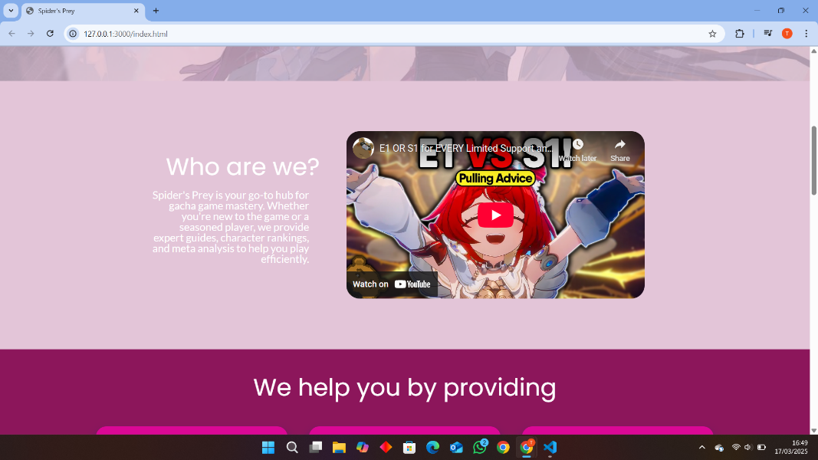

1. Section 3, Features

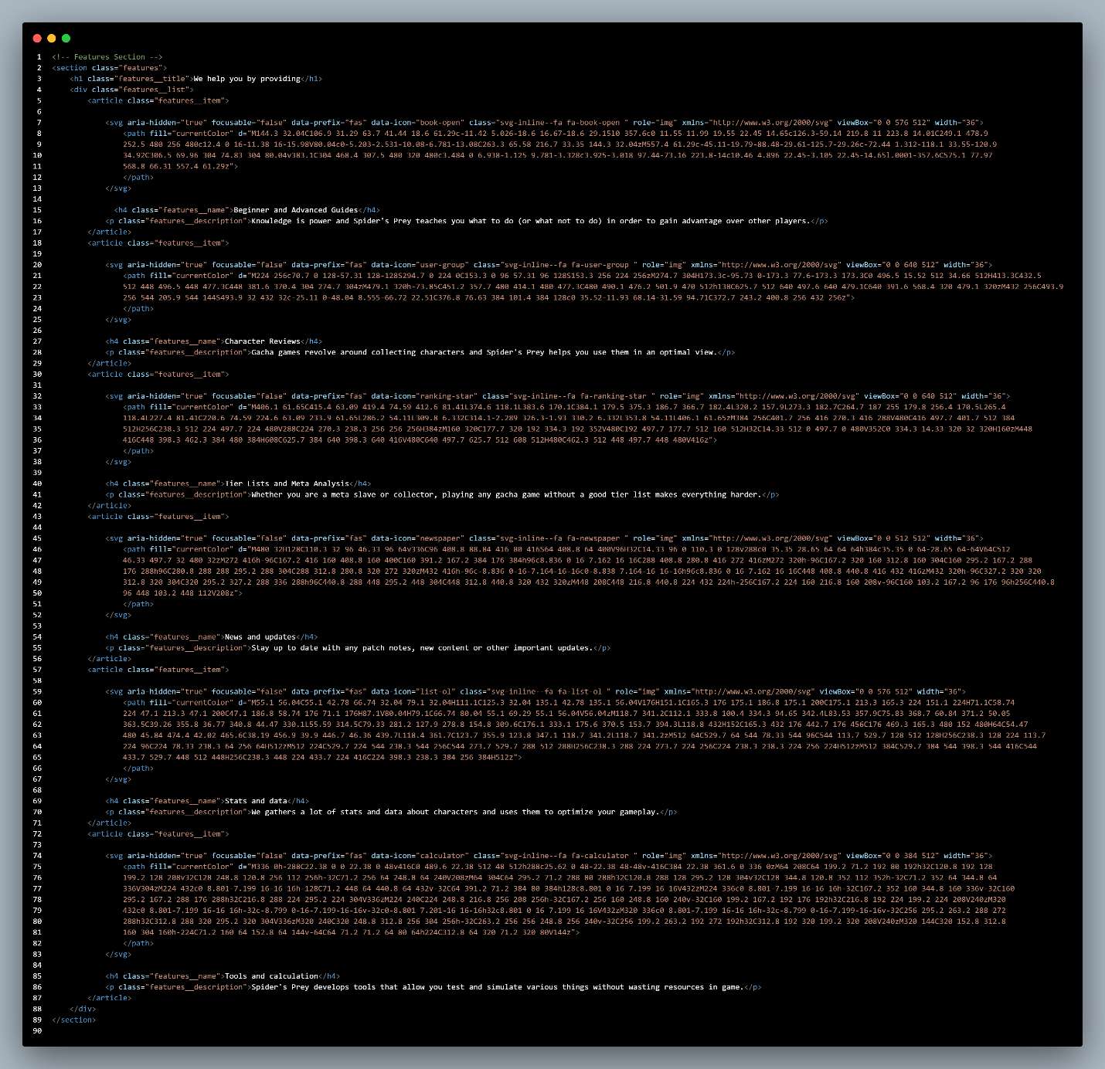

Dalam section Features, terdiri atas judul, list fitur yang berisi item. Didalam item terdapat icon svg yang kita dapat dari font-awesome, nama fitur dan deskripsi.

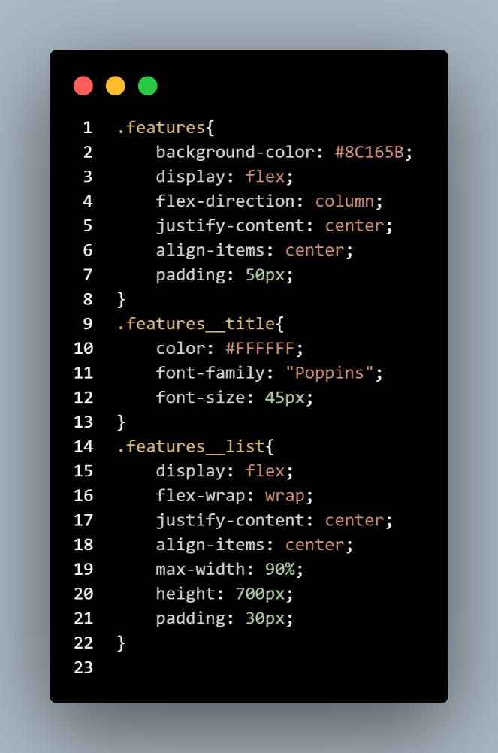

Kita atur flexbox fitur, warna background dan padding. Untuk title, kita ubah font-family dan size-nya, serta warna. List-nya kita buat wrap, atau berpindah kebawah ketika sudah penuh, dengan lebar maksimal-nya adalah 90% lebar section ini, dan tinggi 700px.

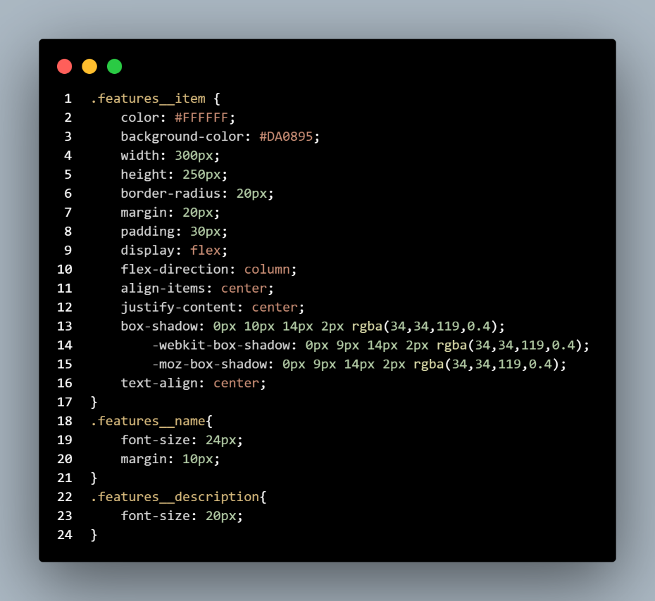

Item kita ubah color dan background-nya. Kita beri lebar dan tinggi, serta border-radius. Kita buat elemen didalamnya tersusun secara kolom dan pas ditengah. Sebagai tambahan, kita beri box-shadow yang kita dapat dari <https://cssgenerator.org/box-shadow-css-generator.html>. Name dan description hanya untuk mengubah font size-nya.

Hasil:

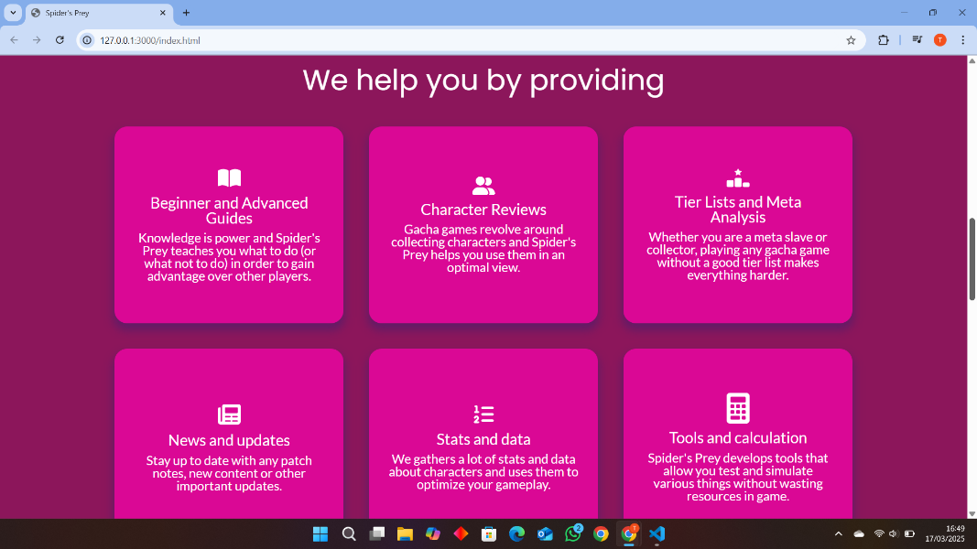

1. Section 4, Games

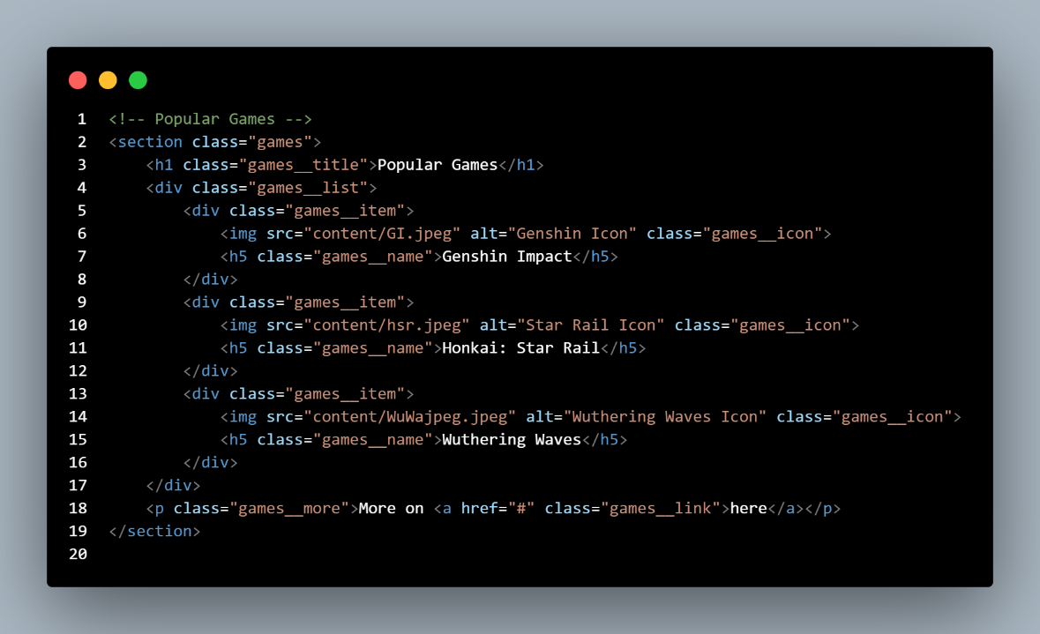

Section games terdiri dari title, list item, item itu sendiri, dan didalam item terdapat icon game serta namanya. Tambahan lagi adalah sebuah link more, untuk kedepannya link itu akan mengarah ke daftar game yang telah didukung.

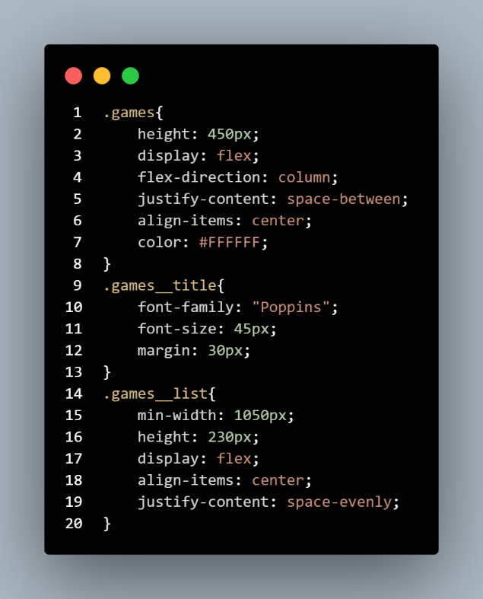

Dalam section ini, diinginkan untuk item more berada dipojok bawah, sehingga kita gunakan space-between pada justify-content. Untuk list dari item, kita gunakan space-evenly dan tentukan lebar minimum serta tinggi.

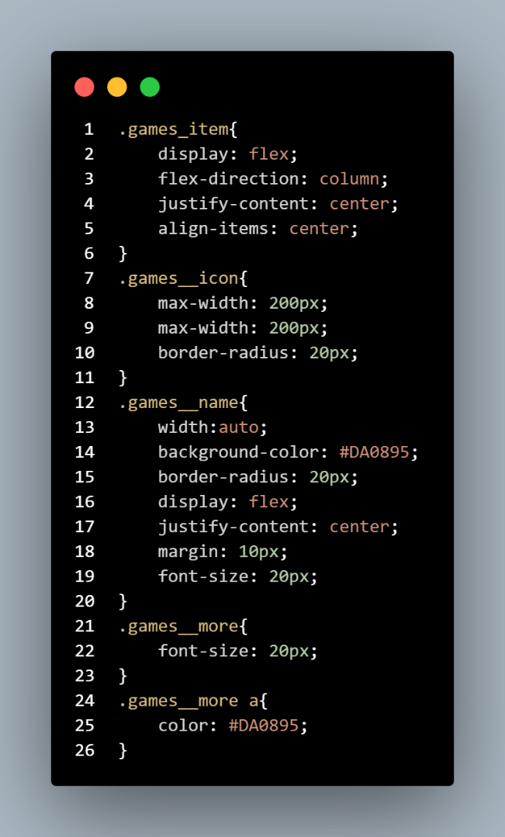

Kita ingin icon game-nya dan namanya sejajar, sehingga flex-direction adalah column. Kita tentukan ukuran dan border-radius untuk icon games-nya. Name kita beri background sehingga terlihat. Terakhir, untuk more kita ubah ukuran font-nya, dan khusus untuk elemen a di more diubah warnanya menjadi #da0895.

Hasil:

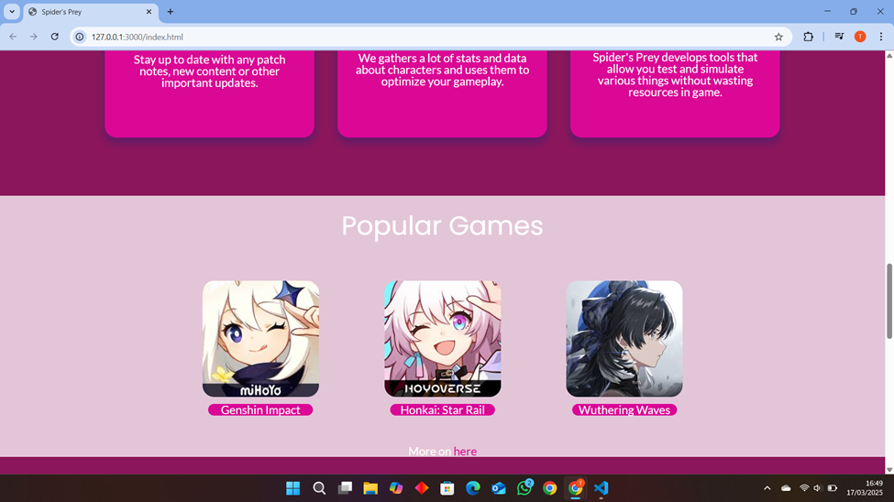

1. Section 5, FAQ

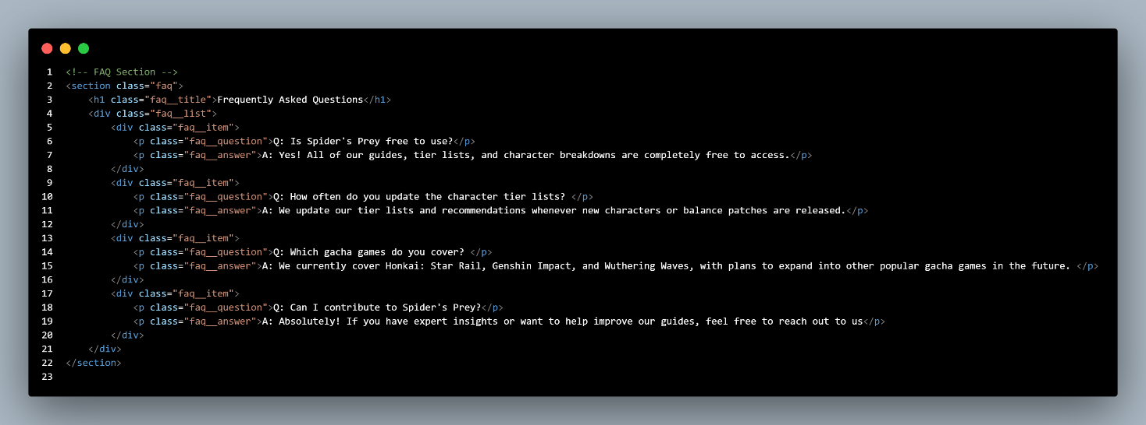

Dalam section ini, hanya terdiri dari judul/title, list isinya yang berisi ite, dan didalam item terdiri atas pertanyaan/question dan jawaban/answer.

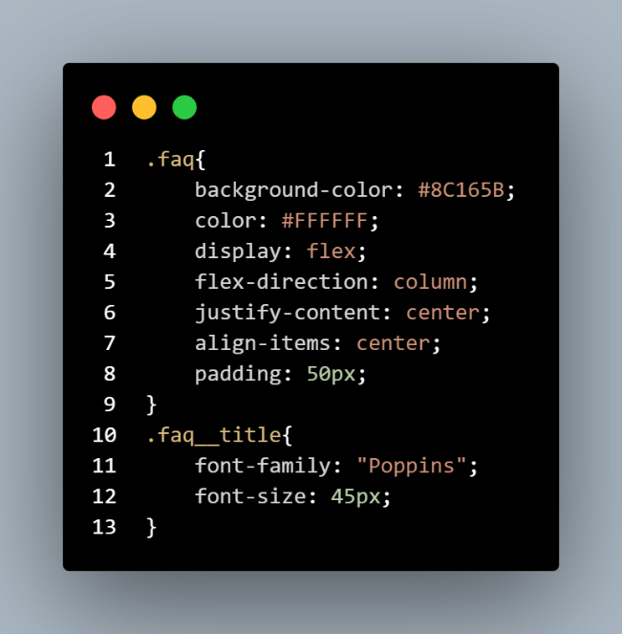

Seperti biasa kita atur flexbox dan section ini termasuk yang warna backgroundnya diubah. Untuk title kita juga ubah font-family dan font-size-nya.

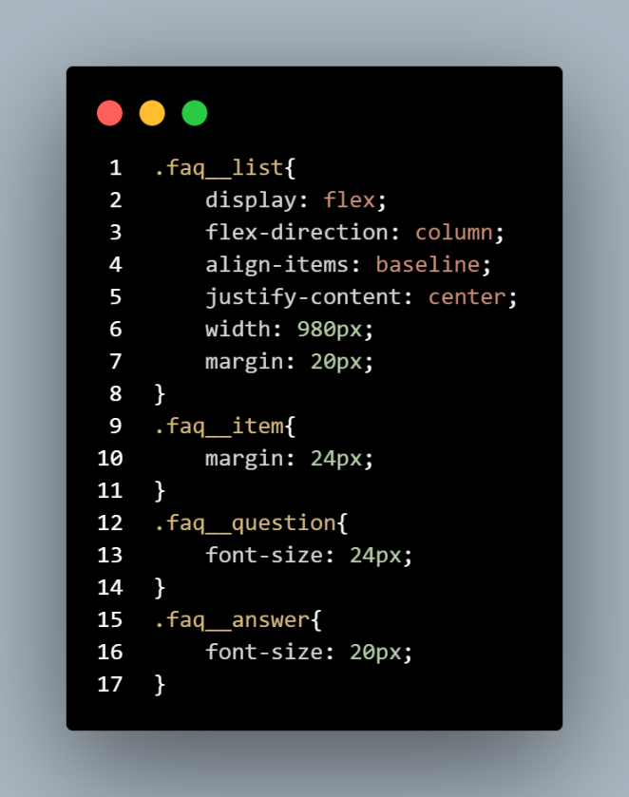

Untuk list itemnya, kita buat column, dengan lebar 980px. Kita ubah marginnya untuk setiap item. Terakhir kita bedakan ukuran font-nya untuk question dan answer.

Hasil:

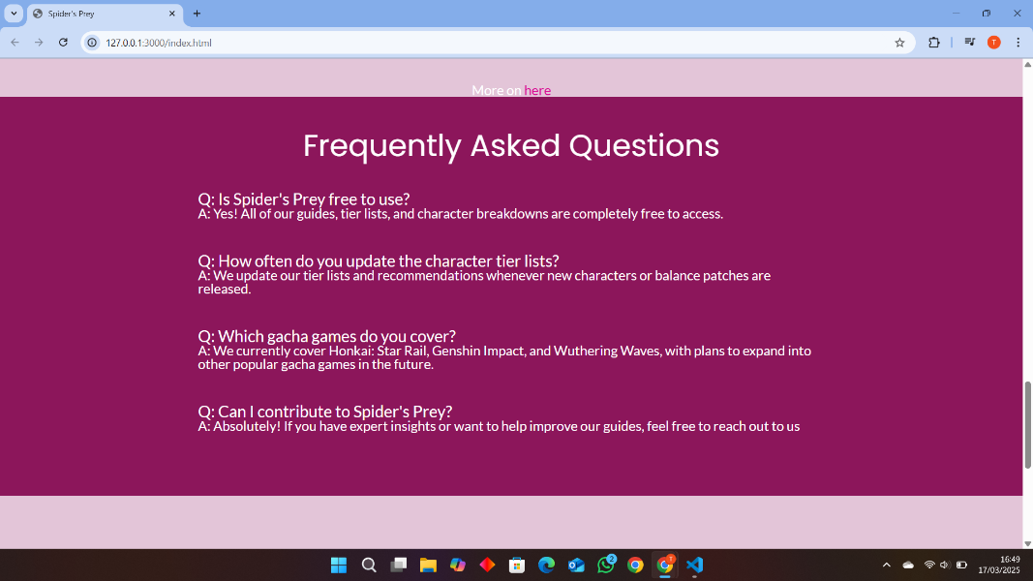

1. Section 6, Additional

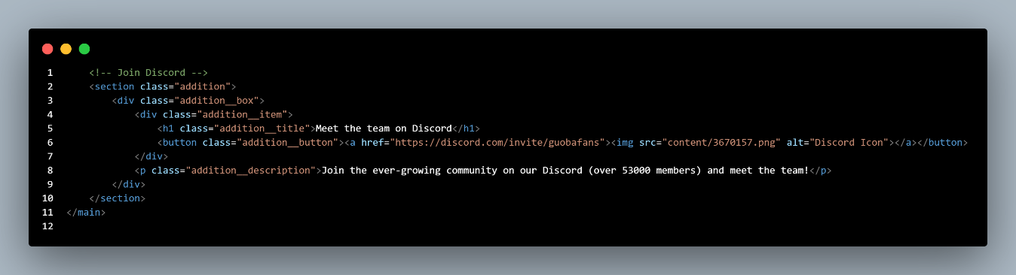

Pada section tambahan, kita ingin agar user bisa bergabung dengan discord utama. Section ini terdiri dari title dan icon discord pada line pertama, dan deskripsi dibawah keduanya.

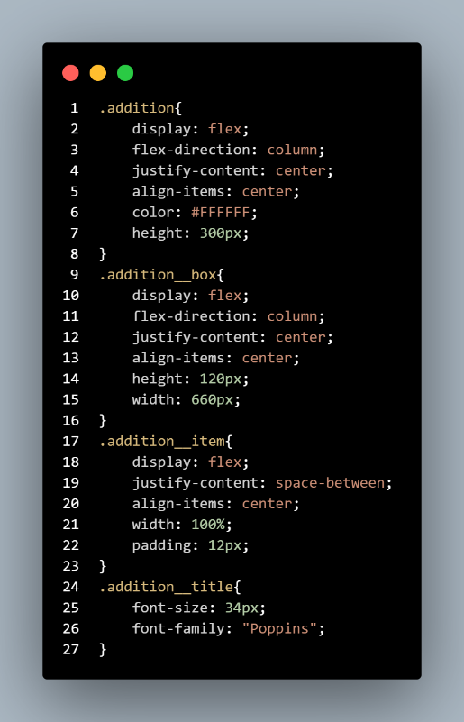

Pertama, kita ingin section ini berada ditengah jadi kita atur flexbox serta tingginya untuk itu. Dalam box, kita tentukan width dan height nya agar sesuai, serta flexboxnya. Untuk membuat item sejajar, maka kita beri flex yang secara default horizontal, dan space-between untuk justify-content. Title seperti biasa hanya kita ubah ukuran font dan font-family menjadi “Poppins”.

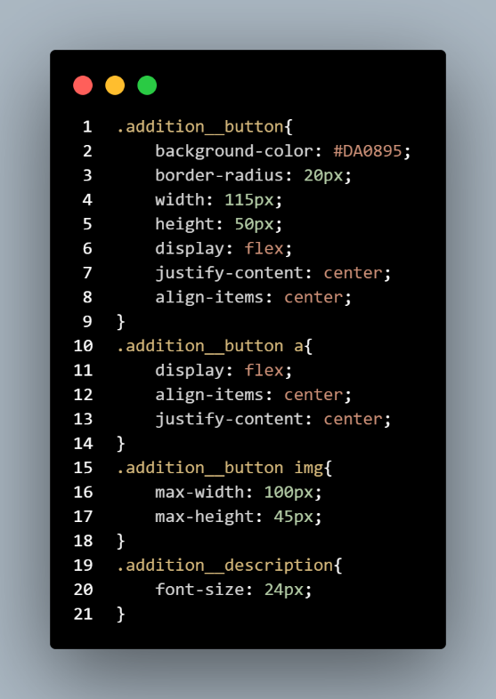

Untuk button, kita beri tempatnya dengan background-color dan ditentukan width serta height. Tidak lupa adalah flexbox untuk item didalamya berada pas ditengah. Lalu untuk elemen a dalam addition button, kita atur lagi flexboxnya. Dan untuk mengatur ukuran img, kita buat khusus lagi dibawahnya, dan menentukan lebar maksimal serta tinggi maksimalnya. Terakhir, kita hanya ubah ukuran font-nya untuk description.

Hasil:

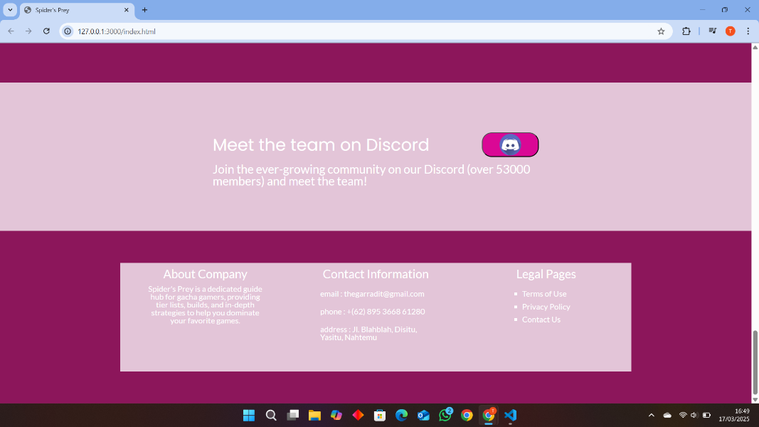

1. Footer

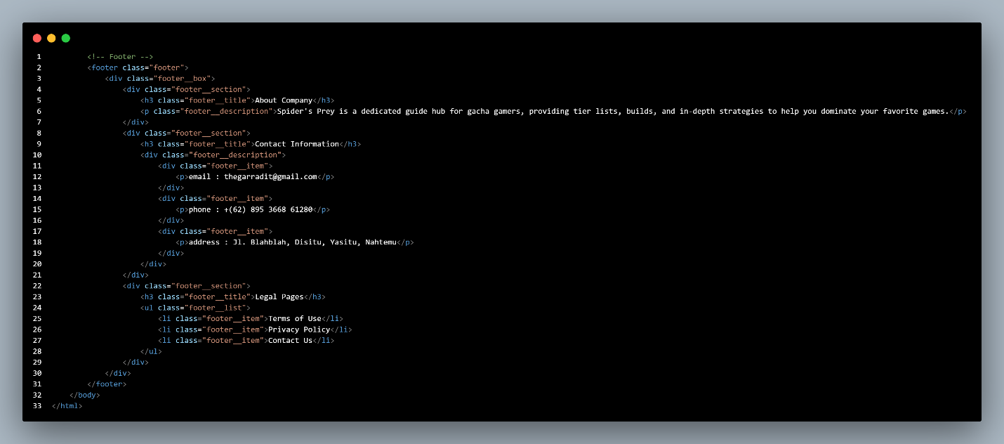

Terakhir untu footer, kita ingin ini berisi About company, contact information, dan legal pages. Dalam about company, terdiri dari title dan description. Dalam contact info terdiri dari title, deskripsi, dan item. Terakhir untuk legal pages terdiri dari title, dan list item.

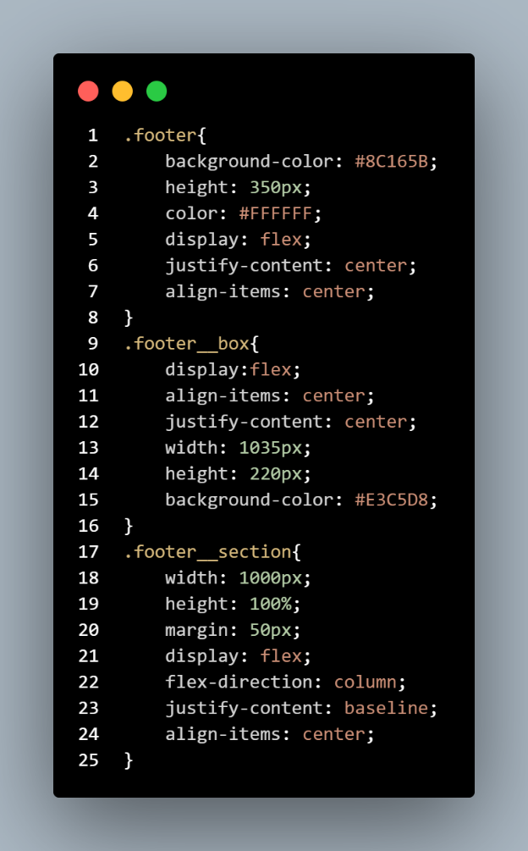

Kita ubah background dan tinggi pada section ini. Lalu dalam box yang membungkus isi footer, kita ubah lagi warna background dan ukuran Panjang lebarnya. Untuk setiap section di footer, kita beri margin 50px dan baseline untuk justify-content sehingga bisa sejajar pada awal content/text dimulai.

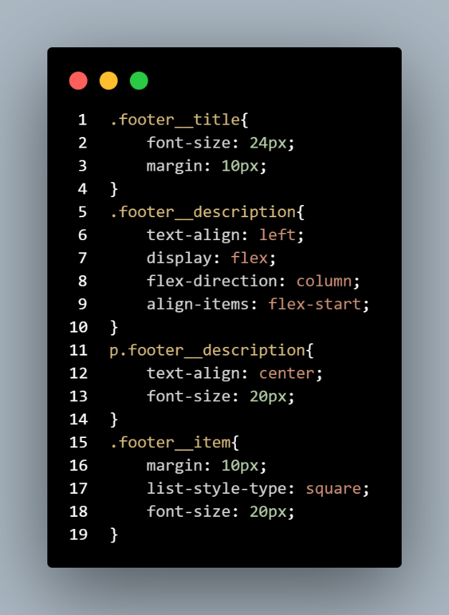

Title kita ubah ukuran font-nya dan beri margin. Untuk deskripsi footer, kita buat align dari text menjadi left dan align items ke flex-start. Lalu untuk elemen p dengan class footer__description kita buat text-alignnya center dan memiliki ukuran font 20px. Terakhir untuk footer__item kita beri list-style-type bernilai square sehingga bisa menandai setiap item list dengan square atau kotak.

Desain Mockup : <https://www.figma.com/design/y7PgBlnZIpcX0E1BNDk6or/PPW1_mockup?node-id=0-1&p=f&t=khoPFQpHJBODIt5t-0>

Link Github : <https://github.com/Too-ETGY/PPW1/tree/master/day5>

Link Deployment: <https://too-etgy.github.io/PPW1/day5/>